Levantamiento de Pantógrafo de Güira de Melena de la Empresa Ramón Peña

# Descripción de estado

La máquina se encuentra trabajando y es utilizada solo para oxicorte. Presenta un estado de poco mantenimiento y con varias adaptaciones para lograr su funcionamiento.

En la visita de hoy 19-07-2021, se encontraba detenida por falta de gases, por lo que se aprovechó para realizar este primer levantamiento.

# Partes y Componentes

## Motores

### Servomotores

La máquina presenta dos servomotores para el desplazamiento del eje X (largo) y un servomotor para el eje Y (ancho). Estos motores son todos del mismo tipo:

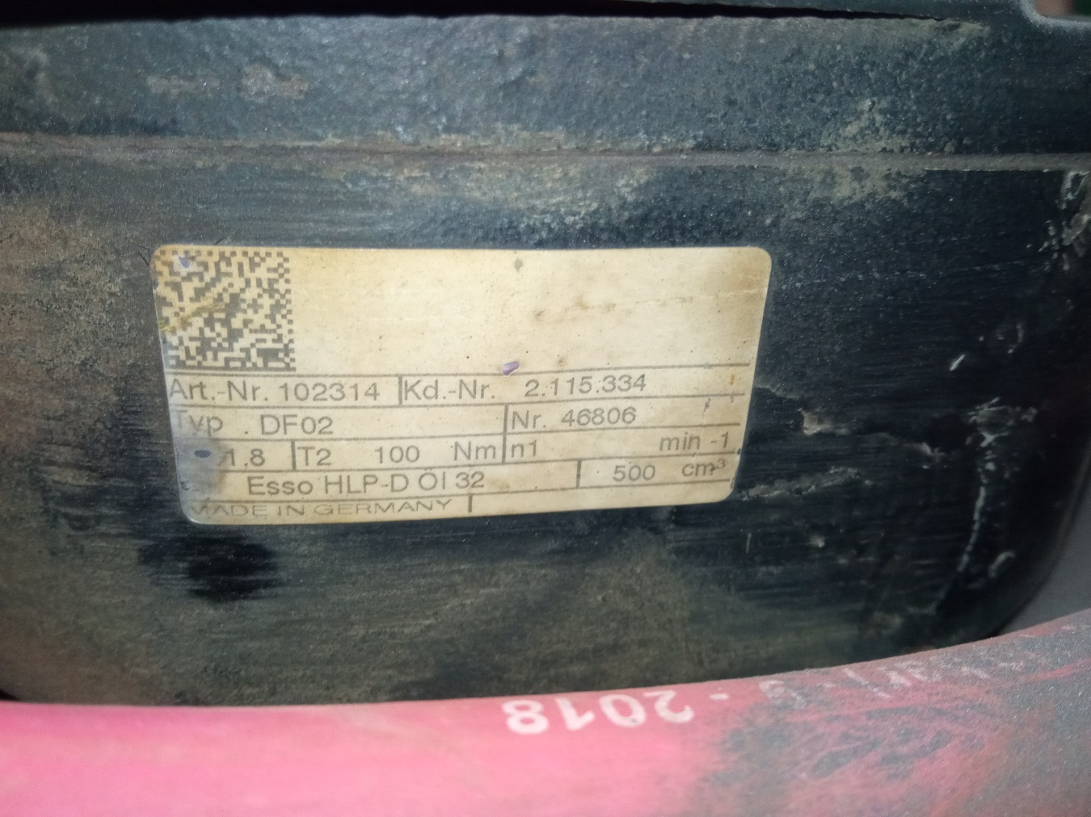

### Motores de DC

Se utiliza un motor de DC para mover el eje Z de cada antorcha.

## Drivers de Servomotores

Son drivers del fabricante japonés Yaskaw.

Modelo: SGDH-04AE

## Electroválvulas

Cada antorcha requiere de 3 electroválvulas para el manejo de los gases de corte. Con posibilidad para 3 antorchas hay un total de 9 electroválvulas. Se asume que al menos 3 de estas funcionan con la antorcha que está actualmente operativa. Por ahora se desconoce el estado de las demás.

## Ejes

Los ejes X, Y emplean mecanismo de piñón y cremallera con guías por rodamientos. Cada antorcha tiene su eje Z por separado. La antorcha del plasma no se encuentra instalada. Los ejes Z de las antorchas de oxicorte emplean también piñón-cremallera.

Las cremalleras del eje X principalmente, presentan desgaste y en uno de los brazos, estas están desalineadas y con juego.

Los rieles de las guías del eje X también presentan desgaste.

Se requiere un cambio muy frecuente en los rodamientos de las guías.

El piñón de uno de los servos del eje X presenta desgaste.

### Cremalleras

El eje X es de 10 m y tiene 5 cremalleras de 1.80 m cada una por cada brazo. Las cremalleras deben ser rectificadas o cambiadas.

El eje Y tiene una longitud total de 4 m con secciones de cremalleras de 1.83 m cada una.

## Sensores de contacto Eje Z

Son inductivos y se encuentran desconectados. Se desconoce si funcionan.

## Fines de Carrera

Ningún eje presenta fines de carrera.

## Cableado

De forma general, el cableado presenta deterioro.

## Mangueras

Las mangueras también se encentran en estado de deterioro y se recomienda su reemplazo.

Para oxicorte hay dos mangueras de oxígeno y una de acetileno.

Para plasma hay una sola manguera de oxígeno.

## Fuente

Hay dos transformadores monofásicos (IN 440 V; OUT 110 V - 220 V).

El panel eléctrico cuenta con su propio Transformador con el que genera las derivaciones necesarias para el resto de componentes.

## Panel de Control

Conserva el Panel de Control Original, pero este tiene teclas que no funcionan, por lo que se le adaptó un teclado USB, además de un panel para el control de gases y las antorchas.

## Herramientas

La máquina tiene instalado dos equipos de oxicorte y tiene espacio para una tercera antorcha de plasma, que no se encuentra presente.

## Sistema de Plasma

Se cuenta con un sistema … que es el que se desea adaptar a la máquina CNC.

Pendiente por probar

## Elementos de seguridad

La máquina solo presenta el botón de parada de emergencia como elemento de seguridad. No hay sensores de perímetro. No hay indicaciones de Alarma. No hay un sistema de extracción de gases y polvo.

## Misceláneas

* No hay un encendedor para las antorchas, el encendido se realiza con una fosforera.
* La Iluminación es pobre

# Elementos que se deben adquirir

## Ejes

Para el eje X: 20 m de guías lineales y 20 m de cremalleras.

Para el eje Y: 10 m de guías lineales (arriba y abajo) y 5 m de cremalleras.

Piñones para los servos.

## Sensores

Sensores de presión de gases para cada gas.

Sensores inductivos para ejes Z de cada antorcha.

Sensores de fines de carrera. Al menos para eje Y (opcional)

Sensores de perímetro (opcional)

## Actuadores

Reemplazos para servos y sus drivers, como repuestos.

Electroválvulas de repuesto

## Conexiones

Mangueras

Cableado industrial

## Otros

Botoneras industriales

Señales de alarma

Encendedores para las antorchas de oxicorte